MAIR1400XXXXXX04

深圳“11.08”“穗XXXX8”轮
自沉事故调查报告

一、事故概况及调查情况

（一）事故概况
2021年11月8日0425时左右，广州市FH船务有限公司所属的集装箱船“穗XXXX8”轮（船舶长度：49.98米；型宽：15米；型深：4.5米；总吨：1375；净吨：770；船籍港：广州；主机功率:660千瓦；）装载集装箱67个（其中重箱59个，空箱8个）从中国香港开往顺德北滘途中，在矾石水道F5#标西侧水域（概位：22°34′32.8″N，113°47′02.7″E）发生自沉事故。事故造成船舶沉没，67个船载集装箱落海，无人员伤亡和水域环境污染（截止目前，已成功组织打捞59个落水集装箱，仍有8个集装箱漂失未找到），直接经济损失490万元，构成一般等级事故。
调查发现：“穗XXXX8”轮机舱花铁板下，左舷高位海底阀箱锈穿，船舶机舱进水导致船舶艉部纵倾进而货舱进水，船舶储备浮力丧失，是船舶沉没的直接原因。
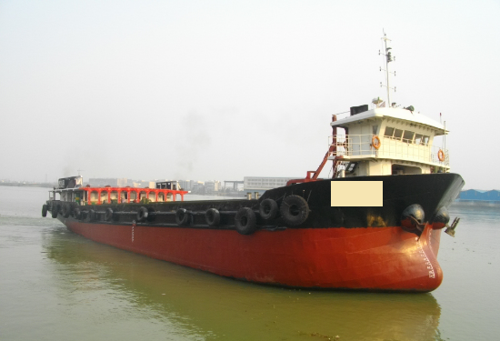
图1：事故船船舶登记照片（拍摄日期：2012年3月25日）
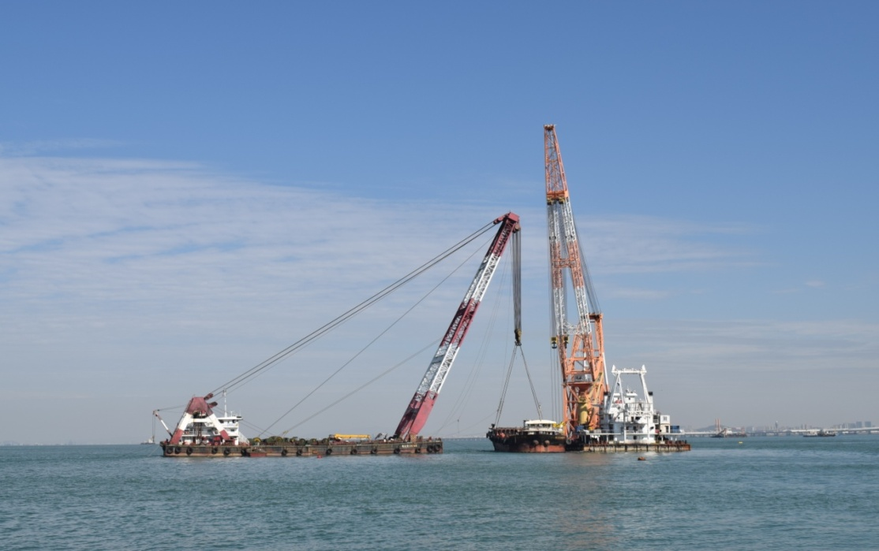
图2：事故船打捞出水（拍摄日期：2021年11月12日）

（二）事故调查情况

1.调查组
事故发生后，宝安海事局于11月8日成立事故调查组，依法开展事故调查，调查组名单见附件（附件1）。

2.调查情况
调查组通过调取深圳海事局船舶交通管理中心（以下简称“深圳VTS”）监控记录和AIS岸基数据，询问“穗XXXX8”轮船员及参与救助和打捞的“南XX”、“起XXX6”、“交XX9”等船员，前往广州市FH船务有限公司、广州船检局调查取证。11月12日0900时左右沉船扶正之后，调查组成员立刻登轮对“穗XXXX8”轮进行第一次现场调查。11月17日下午调查人员到广州打捞局救助基地码头对船舶进行了第二次现场调查，联系香港海事处开展协查，共获得船舶证书复印件5份、船员适任证书及服务簿各7份、船员健康码7份、询问笔录14份、来往港澳小型船舶进出口货物舱单1份、船舶检验报告3份、船舶稳性计算书1份、船舶总布置图1份、集装箱系固设备布置图1份、事故船船员名单1份、沿海内河船舶保险保单1份、沿海内河船东保障和赔偿责任保险保单1份、广州市FH船务有限公司装运集装箱安全操作须知1份、公司管理船舶清单1份、公司管理船舶动态1份、公司代管协议1份、现场调查照片76张、调查视频4份。（清单见附件2）
2022年1月6日，召开了事故原因专家论证会，现已查明了事故发生的经过、原因，认定了事故责任。

二、事故船舶、载货、船员及所属公司情况

（一）“穗XXXX8”轮基本情况
船名：穗XXXX8 | 船籍港名称：广州
总吨：1375 | 净吨：770
船长：47.08米 | 型宽：15米
型深：4.5米 | 空载吃水：1.349米
载货量：1595.00吨 | 主机功率：330KW*2
船舶类型：集装箱船 | 航区：内河A级
船体材料：钢质 | 货舱数：1
货舱盖型式：敞口 | 水密横舱壁数：5
进水角位置：货舱口上缘 | 抗沉性：——
安放龙骨日期：2003年09月02日
建造完工日期：2004年01月14日
船舶制造厂：浙江省XX市XX船舶修造厂
船舶经营人：广州市FH船务有限公司
船舶所有人：广州市FH船务有限公司、广州HP船舶租赁有限公司
表1：穗XXXX8”轮基本情况

（二）船舶证书情况
“穗XXXX8”轮持有船舶国籍证书、船舶检验证书簿事发时均在有效期内。
证书 | 有效期（截至日期）
船舶国籍证书 | 2021年12月21日
最低安全配员证书 | 2021年12月21日
船舶所有权登记证书 | 长期有效
内河船舶吨位证书 | 长期有效
内河船舶适航证书 | 2022年01月14日
内河船舶载重线证书 | 2022年01月14日
内河船舶防止油污证书 | 2022年01月14日
内河船舶防止生活污水污染证书 | 2022年01月14日
内河船舶防止垃圾污染证书 | 2022年01月14日
内河船舶防止空气污染证书 | 2022年01月14日
表2：穗XXXX8”轮船舶证书情况

（三）船舶检验情况
“穗XXXX8”轮于2015年12月21日完成换证检验，持有签发有效期至2022年1月14日的全套法定证书，其后相继完成中间检验和年度检验，事发时已处于换证检验前三个月周期内。从2015年至事发，涉及左舷高位海底阀箱和船体测厚的检验共2次，分别为2015年的换证检验和2018年的坞检。

1.2015年换证检验部分
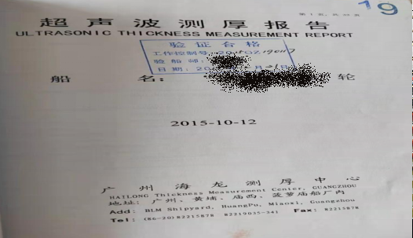
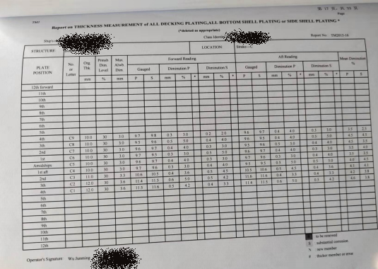
图3：船体测厚数据（拍摄日期：2021年11月12日）
“穗XXXX8”轮2015年换证检验船体测厚流程为：
（1）测厚公司和测厚人员须具备相关专业资质。
（2）现场测厚人员根据验船师指定的测厚范围进行测厚。
（3）验船师对测厚结果进行抽查和复核。
（4）对于测厚结果超出法定和检验规程要求的，要求船方进行换板等修理措施。
（5）对于有总纵强度要求的船舶，会根据测厚结果，进行剖面模数计算，并经验船师审核通过。
（6）验船师在测厚报告上署名。
广州海龙测厚中心于2015年10月12日出具的超声波测厚报告（含船壳板和海底阀箱）显示船体厚度在规范允许的范围内，验船师袁某签署了检验合格的检验报告。

2.2018年坞检部分
根据《内河船法定检验营运检验技术规程》，2018年的坞检不强制要求开展船体测厚，也不强制要求开展海底阀箱的密性实验，验船师徐某按规程做了近观检查，认定该轮海底阀箱的腐蚀情况符合要求。船东要求船厂方开展海底阀箱的密性实验，船厂方出具的实验报告如下：广州SD船舶工程有限公司于2018年12月20日签发的《船舶修理质量证明书》中《左右舷海底阀（箱）检验记录》显示：经0.25Mpa密性试验，海底阀阀体和海底阀箱密性可靠。
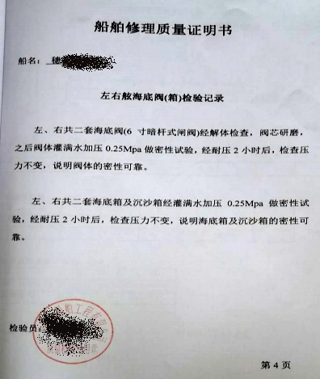
图4：海底阀箱最近一次检验记录（拍摄日期：2021年11月12日）

3.2020年年度检验部分
中国船级社广州分社于2020年12月18日及随后诸日在广州港对“穗XXXX8”轮进行了年度检验（检验编号：2020XXXXXXX3），并于2021年1月12日签发了证书文件。查明该轮安全设备，船舶结构、机械及电气设备和无线电通信设备符合相应的规范、规程。其中涉及船舶稳性和系固设备的检验项目有：1.8项船舶未发生造成船舶稳性产生变化的任何改变；2.6项货物系固设备的外观检查；12.1.1项确认集装箱系固设备和系固手册的有效性。验船师徐某对以上项目均予以确认，认为本船处于适航状态。准予航行A级航区（航线），作集装箱船用。

（四）“穗XXXX8”轮船员情况
根据该轮《船舶最低安全配员证书》，该轮最低配员需要一类船长一名，一类轮机长一名，一类二副一名，一类三管轮一名，普通船员一名。附加规定中要求：（船长和甲板部）连续航行作业时间超过16小时，须增加三副一人；（轮机部）连续航行作业时间超过16小时，须增加普通船员一人；总吨位1000及以上的载运集装箱的船舶甲板部在一般规定基础上须增配普通船员一人。
姓名 | 职务 | 证书编号 | 持证  情况 | 备注
梁X进 | 一类船长 | 3326XXXXXXX7751 | 有效
黄X勇 | 一类船长 | 4504XXXXXXX0035 | 有效 | 大副
李X浩 | 一类二管轮 | 4504XXXXXXX1019 | 有效
李X仲 | 一类轮机长 | 4504XXXXXXX1039 | 有效
钟X明 | 普通船员 | 4504XXXXXXX0038 | 有效
黄X | 普通船员 | 4408XXXXXXX7210 | 有效
李X清 | 普通船员 | 4504XXXXXXX406X | 有效 | 女
表3：“穗XXXX8”轮在船人员信息表
经询问同类型其他船舶航行测算香港至佛山航线航程大约46海里，一般需要13小时左右，经分析AIS轨迹，该轮以往航行此航线所用平均时间也在16小时以内，故“穗XXXX8”轮事故航次满足最低安全配员要求。

（五）船舶安全监督情况
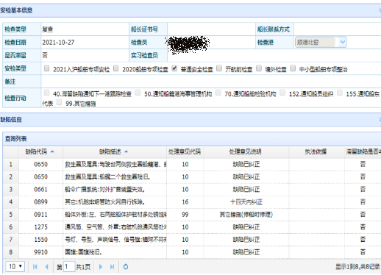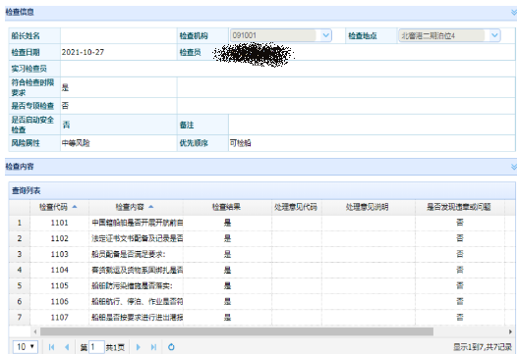
图5：船舶安全监督情况

查船舶安全监督管理系统，该轮于2021年10月27日在顺德北滘进行了船旗国监督检查和船舶现场监督检查，其中船旗国监督检查开具8项缺陷，并于当日进行了复查，通过6项。其中缺陷代码0899（机舱排烟管自行拆除）、缺陷代码16（十四天纠正）、缺陷代码0911（船体外板：左、右两舷船体护舷材多处锈蚀破损）、缺陷代码99（修船时修理）未复查。船舶现场监督检查报告显示当时检查未见异常。以上船舶安全监督缺陷均与本次事故无直接关联。

（六）“穗XXXX8”轮管理公司及对该轮管理情况
“穗XXXX8”轮管理人为广州市FH船务有限公司，该公司成立于2003年07月14日。法定代表人许X明，统一社会信用代码：914XXXXXXXXXXXX83。该公司现持有广州海事局于2021年9月17日签发的符合证明证书，编号：0XXXX1，有效期至2026年9月16日，覆盖船舶种类为散货船。公司有岸基人员8人，共管理船舶16艘，其中体系内船舶2艘，非体系船舶14艘，事故船为非体系船舶。
公司日常管理中对于体系内船舶做了动态跟踪表，对于非体系船舶，只通过船讯网做部分动态跟踪，记录不完整。对于港澳线船舶，按照防疫政策的相关规定，近两年公司都未登轮进行现场检查，只是采取远程检查方式，发放自查表，让船上自查并报告公司。
“穗XXXX8”轮所有权证书显示该轮所有人为：广州市FH船务有限公司和广州HP船舶租赁有限公司，其中广州市FH船务有限公司占51％股份，广州HP船舶租赁有限公司占49％股份。“穗XXXX8”轮国籍证书显示该轮经营人为：广州市FH船务有限公司。综上，事发时，该轮法定管理人为广州市FH船务有限公司。（经调查，事发时该轮实际管理人为梁X进，2015年11月10日，梁X进通过买卖方式获得该轮100%股份，是事发时船东。2017年10月16日广州市FH船务有限公司与广州HP船舶租赁有限公司代表梁X进签署管理船舶协议书。广州市FH船务有限公司只负责为船舶营运办理相关证书，并提供技术咨询服务，船舶的实际营运、维护保养、船舶检验、调度、船员配备、燃润油料供应等具体经营事务由船东梁X进自己管理。）

（七）船载集装箱航次装载及绑扎系固情况
“穗XXXX8”轮于2021年11月7日2235时从香港内河码头装载67个集装箱开出，准备开往佛山北滘。当时共装载四层。实际装载集装箱及布置情况如下图：
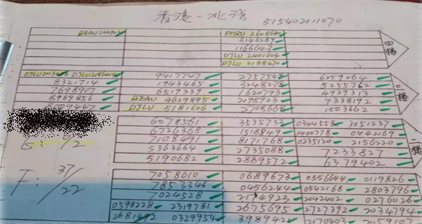
图6：船员手绘集装箱布置示意图（拍摄日期：2021年11月15日）
据船员描述当时用绑带进行了对角绑扎。调阅该轮集装箱系固设备布置图和总布置图如下：
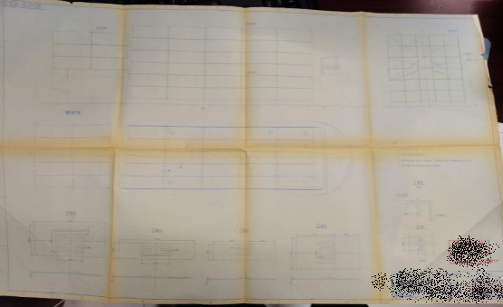
图7：集装箱系固设备布置图（拍摄日期：2021年11月15日）
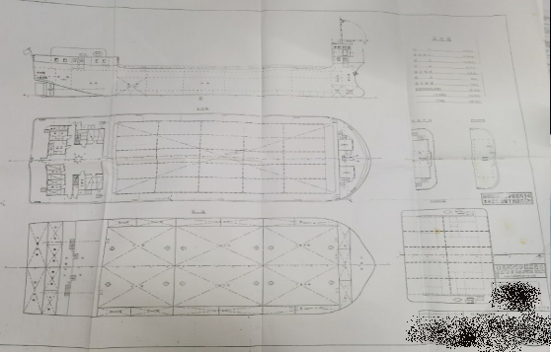
图8：船舶总布置图（拍摄日期：2021年11月15日）
现场调查时发现：
该船货舱底板集装箱系固地铃已被全部切除，舱口围板上的集装箱系固眼环已被全部切除，舱底散落一根绑带。该船系固设备现状与《船舶检验记录簿》、集装箱系固设备布置图不一致。
检查全船系固设备时发现：仅甲板面一个铁桶内装有14个已损坏的锁扣，货舱内部发现4个损坏的地铃，未发现集装箱桥锁、拉杆、麻花调节螺栓、钢丝绳等集装箱系固设备。现场调查情况与船长笔录“舱内舱外一起绑扎的，用绑带对角线从四层拉到一层”描述基本一致，事发前船上未对装载的集装箱进行有效绑扎和系固。
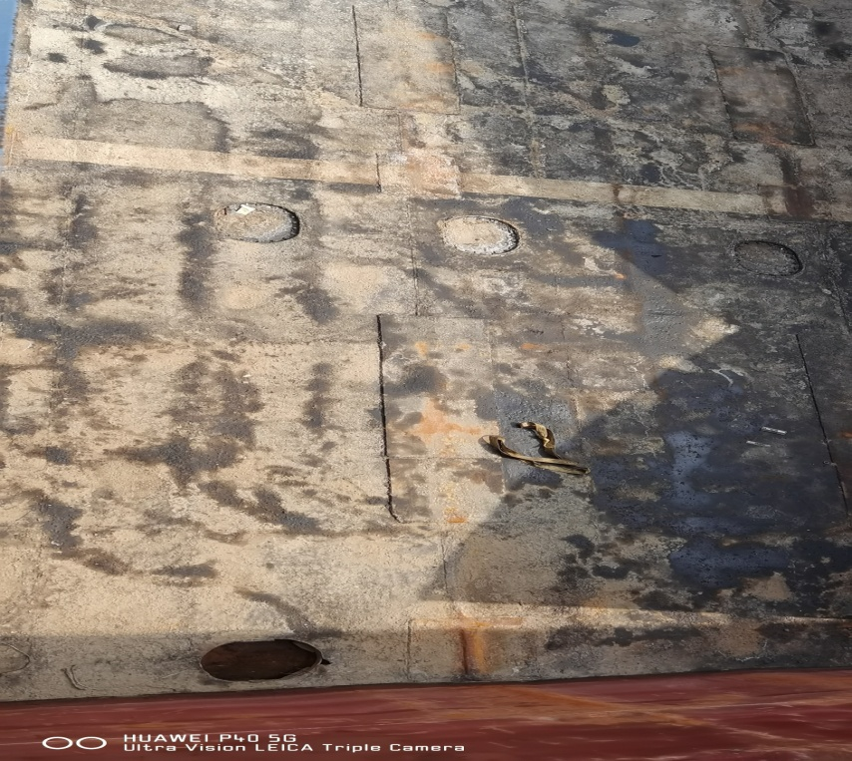
图9：散落的绑扎绷带（拍摄日期：2021年11月18日）
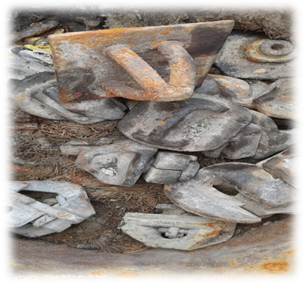
图10：损坏的锁扣和地铃（拍摄日期：2021年11月18日）

三、事发水域天气海况、潮汐、通航情况

（一）天气海况
深圳市气象台于2021年11月7日2200时发布全市强季风蓝色预警，受冷空气影响，预计阵风8级以上。事故发生时，强季风蓝色预警生效中。
根据现场询问调查及应急了解到：广州市FH船务有限公司也收到广州海事信息平台发布的强风1号风球预警信息，并于2021年11月7日晚上2314时在船东群内转发。
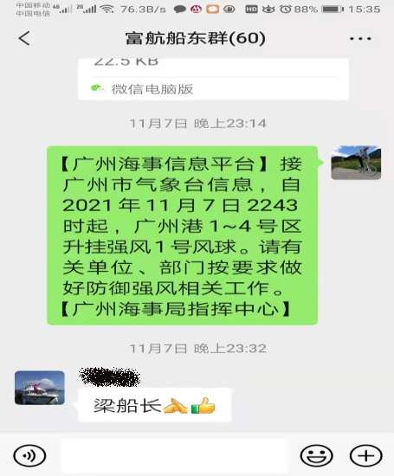
图11：富航公司船东微信群（拍摄日期：2021年11月18日）
通过询问当事船员、应急人员了解到：当时海面为北风，阵风8级以上。有阵雨，能见度受雨水限制，能见度不良。

（二）潮汐
查国家海洋信息中心编制的2021《第三册台湾海峡至北部湾》深圳机场油码头11月7日-8日潮汐表如下：
时间  （11月7日） | 潮高  （CM） | 时间  （11月8日） | 潮高  （CM）
1817时 | 151 | 0757时 | 28
2327时 | 346 | 1324时 | 208
表4：深圳机场油码头11月7日-8日潮汐表
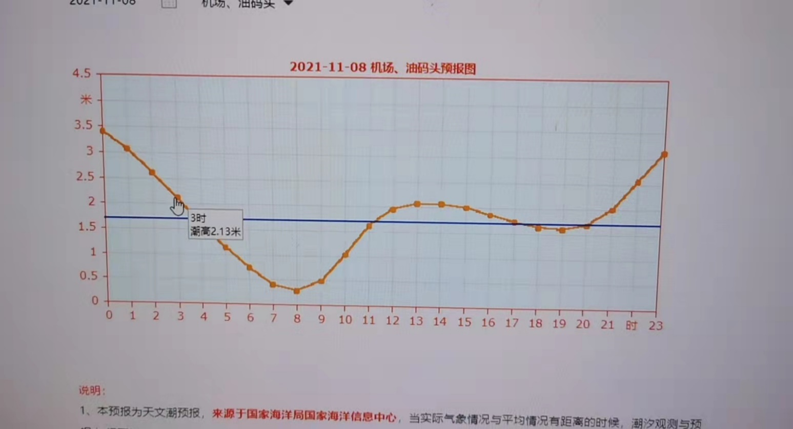
图12：2021年11月8日机场油码头潮汐图
事发时附近潮汐为落潮，潮高1.8米左右。

（三）通航环境
事发水域为矾石水道F5#标东北侧水域，实测水深9.2米-14.3米左右。

四、应急救助情况

（一）“穗XXXX8”轮
2021年11月8日0250时左右，该轮航行至矾石航道F2#标附近位置时，发现机舱进水，随即通知全体船员，组织用水泵抽水，堵漏。二十分钟后，发现进水越来越多，船长通知大家做好弃船准备，0309时通过甚高频CH69频道向深圳交管中心报告。

（二）搜救组织情况
2021年11月8日0320时，宝安海事局指挥中心接深圳局指挥中心来电：矾石水道F5#标附近有一艘载运67个集装箱的香港入境船舶“穗XXXX8”轮由于机舱进水有船舶沉没危险。接警后立即启动应急预案，迅速组织开展救援；
0325时，电话通知机场执法大队值班员穿好防护服乘坐“海巡14102”前往现场救助。联系附近的“起XXX6”、“交XX9”前往参与救助；
0350时，海巡14102抵达事故船舶附近水域。0400时，海巡14102靠泊“穗XXXX8”，开始人员转移。0405时，人员转移完毕，海巡14102返航；
0425时，“穗XXXX8”上层连续甲板1/2入水；
0541时，指派“海巡1461”、“海巡14302”前往事故船现场警戒；
0606时，海巡船到达事故现场，密切关注事故船及集装箱动态；
0703时，接现场警戒人员来电，事故船已完全沉没；
11月11日1550时，沉船扶正，积水排出，海底门焊接后拖往广州打捞局救助基地。
集装箱打捞部分：
事故发生后，因受寒潮大风的影响，事故船上装载的66个集装箱漂失。自11月8日起至11月20日期间，广州海测中心共组织海巡17071、粤XXXXX9、粤XXXX1、联XXX3等4组扫测船艇和侧扫声纳、多波束成像声纳等扫测装备参与扫测工作，累计扫测时间13天，开展扫测里程3446公里，完成扫测面积342平方公里，共打捞起集装箱59个。
事故发生至今，仍有部分集装箱未找到。相关信息如下：
收货人 | 物品名称 | 尺寸 | 箱号及规格 | 备注
寧BMD聯合物資供應有限  公司 | 聚苯乙烯塑膠粒  (1180) | 20 | IAAU27XXXX88/20'GP  IAAF27XXX86/186XX1  3/IAL
TCKU39XXXX21/20'GP
IAAF27XXX84/18XX73
4/IAL
TEMU15XXX49/20'GP
IAAF02XX00/18XX71
7/IAL
TEMU219XXX03/20'GP
IAAF02XX22/18XXX71
5/IAL
TLLU81XXXX68/20'GP
IAAF024XX19/1XX371
9/IAL
TRHU162XXX93/20'GP
IAAF0XX510/1XXX379
4/IAL
寧波美的聯合物資供應有限  公司 | HIPS塑料  (HP835G) | 20 | WHSU28XXXX6/20'GP  WHLK39XXX903/18XX90/WANHAIHK
表5：尚未找到的集装箱信息

（三）防疫情况开展
在应急搜救过程中，应急人员全程着防护服，严格落实各项防疫规定，并将相关情况信息报航城街道办、机场边检、机场港务值班室。救助成功后报宝安区政府疫情防控工作组、宝安区政府应急指挥中心相关信息情况，积极沟通办理船员上岸事宜。随即，获救船员在隔离酒店集中隔离14日，后续未发现应急人员和船员染疫情况。

五、事故经过
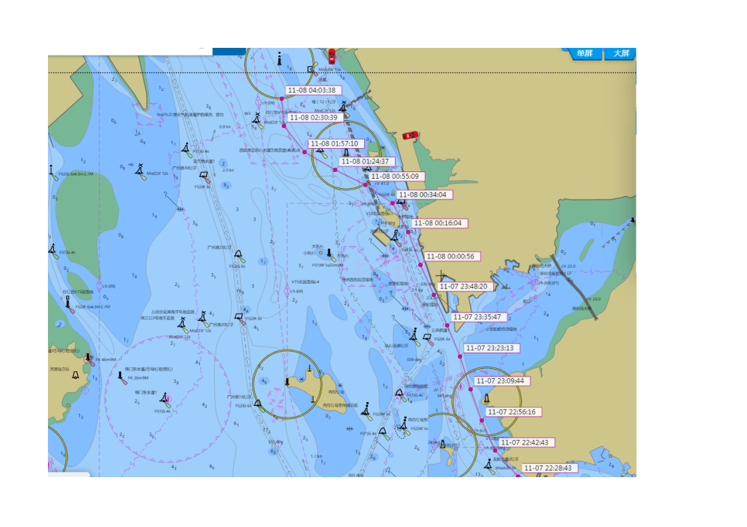
图13：“穗XXXX8”航迹图
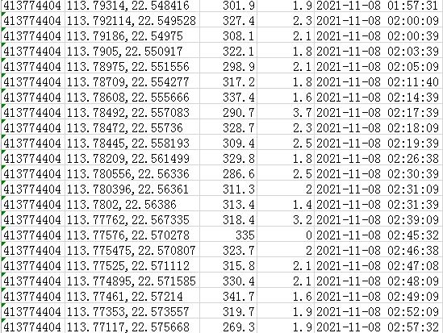
图14：事故船对地航线、对地航速数据
综合询问笔录及深海监管服务平台轨迹比对，还原事故经过如下：
2021年11月7日2235时，“穗XXXX8”轮装载集装箱67个从香港内河码头开出，其中20英尺的重柜37个，40英尺重柜22个，20英尺吉柜6个，40英尺吉柜2个。准备开往佛山北滘码头。集装箱用绑带对角从四层绑到一层。船舶开航时，报告香港VTC船舶吃水3米，航速4.8节。途径龙鼓水道，蛇口警戒区，西部公共航道。
11月8日0025时，转大铲北水道，航速3.2节。
0110时，转矾石水道，航速4.1节。
0250时，航行至矾石F2#标附近水域时，轮机长李某在机舱巡查时，突然发现左侧主机前侧1米处的花铁板下面有海水灌入机舱，水柱有30-40公分高。立刻告知大副黄某去前面驾驶楼通知船长梁某，并喊醒休息的其他船员。当时航速3节。
0310时，组织二管轮李某、普通船员钟某、黄某、李某用三台抽水泵抽水，并用棉被、毛毯堵漏。在堵漏的过程中，水压越来越大，水柱呈喷射状。
0315时，深圳交管中心通过甚高频CH69频道和电话指挥船舶远离航道，避开交通密集区，开往浅水区冲滩。0320时，冲滩至矾石水道F5灯浮东侧浅水区（概位：22°34′32.8″N，113°47′02.7″E）。
0319时，水位到达左侧主机一半高的位置，主机停止工作。
0322时，发现无法封堵，抽水效果也不理想，海水越灌越多。
0325时，船长抛了一长一短两个锚入海。用甚高频CH69频道报深圳交管中心。深圳交管中心通过甚高频CH69频道和电话指挥船员穿好救生衣，做好释放救生艇准备，弃船前关闭所有油管阀门。船长随即通知大家做好弃船准备，穿好救生衣，拿好证书证件等自己财物，关闭机舱相应的阀系、管路。
0332时，所有人员在船艏甲板处集合等待救援。
0406时，全体船员带齐物品登“海巡14102”，获救。
0425时，船舶坐底沉没。

六、事故要素认定

（一）船舶沉没时间

1.当事人陈述
船舶沉没前，船上船员已于0405时获救，后被海巡船载离。船员无法提供确切的沉没时间。只是描述那个时候船舶已经马上就要沉没，船长命令大家弃船。

2.周边参与救助的船艇
通过询问当时参与救助的“起XXX6”当班船长得知，该轮为0350时左右到达现场，发现海事巡逻船艇正在尝试靠泊救人。之后，大约过了半个小时，船舶后甲板面上水、船舶坐底下沉。
综合认定船舶沉没时间为0425时左右。

（二）事故地点
经现场应急及打捞时第一时间定位，加上询问打捞人员得知：该轮当时是“坐底”状态。综合认定该轮沉没的概位为：概位：22°34′32.8″N，113°47′02.7″E。

七、事故证据分析
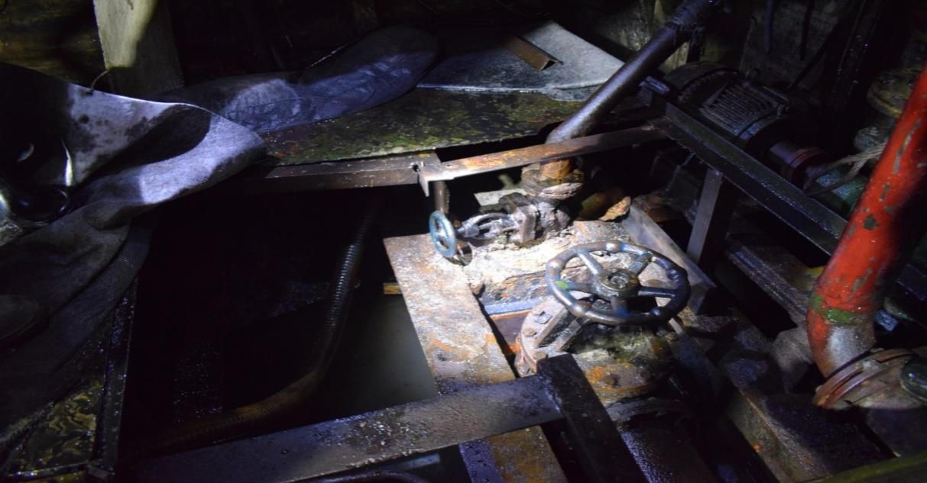
图15：左侧海底阀箱（拍摄日期：2021年11月18日）

（一）现场调查
船舶打捞扶正之后，调查组立刻登轮进行了第一次现场调查，并于2021年11月16日在打捞局基地进行第二次现场调查。调查发现：
1.机舱前部左舷高位海底阀箱箱体锈蚀严重，多处穿孔，连接阀箱透气阀和管路严重锈蚀腐烂。阀箱上方可见水泥块封堵，未封堵地方钢板可见严重腐蚀。该海底阀箱往船中方向可见一新塞入的堵漏橡胶垫（询问证实是广州打捞局打捞时采取的堵漏措施），橡胶垫上方可见明显锈穿破洞，钢板腐蚀严重；
2.机舱右舷低位海底阀箱透气管部分，已经严重腐蚀，且见透气管连接阀体的根部已腐蚀破洞，箱体其他部位因淹没在水下而无法勘查；
3.船体外壳锈蚀严重，船体两侧护舷材多处锈穿破洞；
4.船舶货舱围板多处锈穿，左舷货舱前舱口围板严重蜂窝状破损，前货舱壁多处破损，与艏尖舱相通；
5.左舷主甲板两个位于货舱围板下方的压载水舱透气管帽盖，其中一个严重腐蚀锈穿破损，另一个缺失；
6.左舷货舱中部压载水舱道门盖缺失，货舱与双层底压载水舱相通。
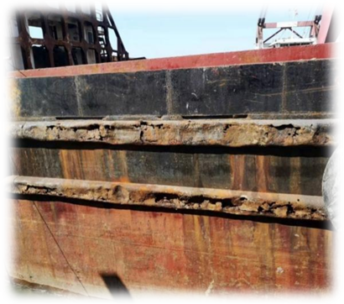
图16：船体右侧护舷材锈烂情况（拍摄日期：2021年11月18日）
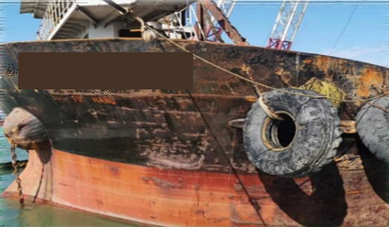
图17：船艏及驾驶楼锈蚀情况（拍摄日期：2021年11月18日）
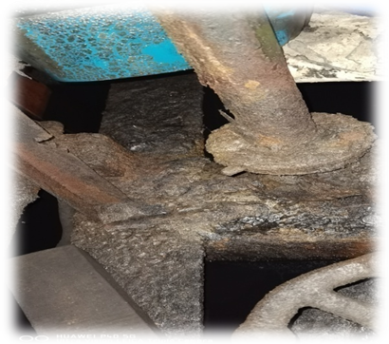
图18：右侧海底阀箱实际情况（拍摄日期：2021年11月18日）
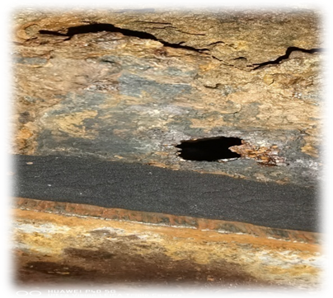
图19：左舷海底阀箱侧板锈烂情况（拍摄日期：2021年11月18日）
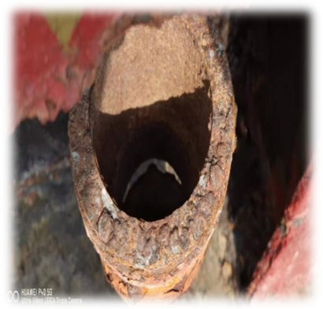
图20：主甲板透气孔锈蚀情况（拍摄日期：2021年11月18日）
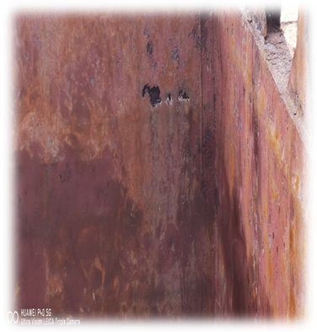
图21：大舱侧壁锈蚀情况（拍摄日期：2021年11月18日）

（二）询问打捞潜水员
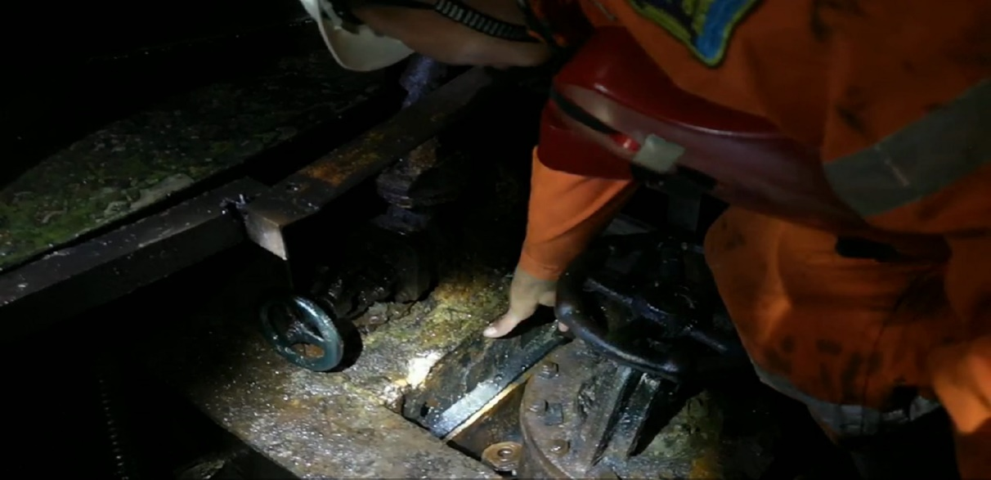
图22：左舷高位海底阀箱封板和橡胶垫（拍摄日期：2021年11月18日）
将事故船吊起后，发现船体左舷高位海底阀箱处是唯一一个漏点，打捞人员在阀箱外侧对漏点焊了封板，在机舱内对漏点打了橡胶垫。
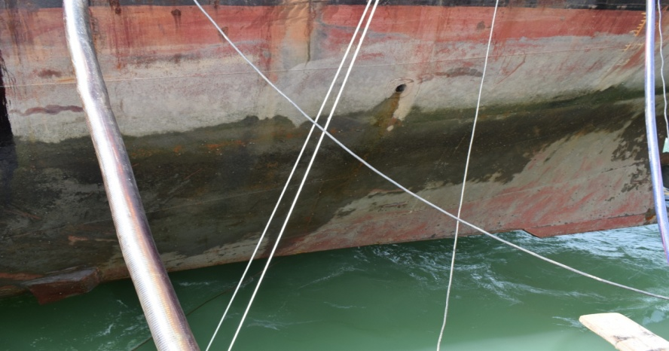
图23：船舶吊起时，左舷海底阀箱处船体外板情况（拍摄日期：2021年11月12日）
在这个过程中发现船舶左侧高位海底阀箱箱体锈蚀严重，其中箱体连接阀门管系处有40CM*15CM开口，舱底部连接处多处锈烂穿孔。船体底部外壳未见明显损伤。

（三）询问轮机长
11月8号0250时，值班轮机长发现左主机前侧大概1米处，从花铁板下方突然有大量海水漫灌，海水压力大且形成水柱。

（四）询问船长
轮机长发现机舱进水后，让大副跑到船艏告诉船长机舱进水了，然后开始组织抽水、堵漏。

八、事故原因分析
根据当事船舶相关人员的询问笔录、船舶设计图纸、AIS轨迹分析及现场调查情况，综合认定事故原因如下：
（一）“穗XXXX8”轮机舱底部左右海底阀箱有通海管路，与海水直接相通。事发时机舱左海底阀箱(高位)锈蚀严重，箱壁钢板强度无法承受瞬时增强海水压力的冲击，贯穿开裂，海水进入机舱。机舱进水后船艉下沉，海水漫延进入货舱致使船舶储备浮力丧失是船舶沉没的直接原因。
（二）“穗XXXX8”轮左舷海底阀箱严重(过度)锈蚀是左舷海底阀箱损坏的成因。
现场调查发现“穗XXXX8”轮机舱左侧高位海底阀箱是本次船舶自沉的唯一进水点，船体水线以下部分没有发现被碰撞或损坏的痕迹。
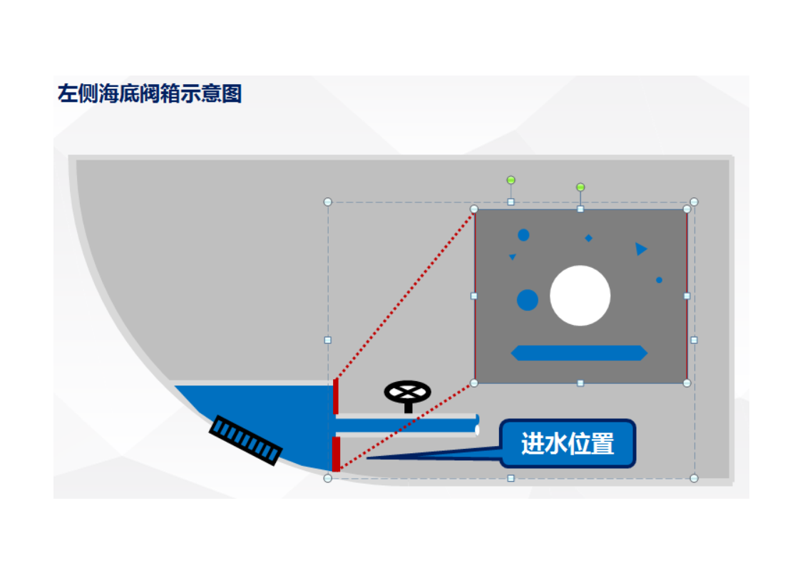
图24：左侧高位海底阀箱示意图
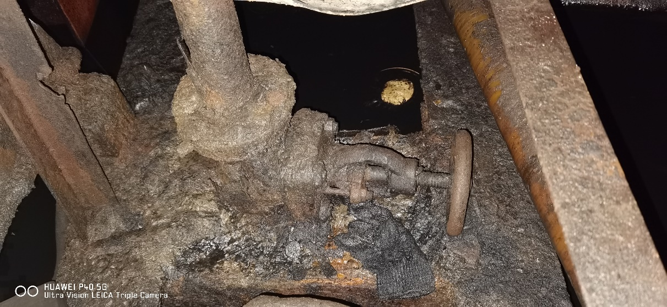
图25：左侧高位海底阀阀门水泥封堵（拍摄日期：2021年11月18日）
“穗XXXX8”轮船员未能有效的落实船舶“管、用、养、修”等责任。调查发现该轮船体、护舷材、大舱、甲板以及机舱内、外部管系多处锈蚀严重，机舱左海底阀箱上附有水泥覆盖,采用木塞等临时堵漏措施。这些堵漏材料的使用说明事发前船员已经发现左海底阀箱有海水渗漏现象，采用水泥或木塞封堵等临时性处理措施替代进厂修理，没有意识到水线以下构件严重锈蚀存在的风险。
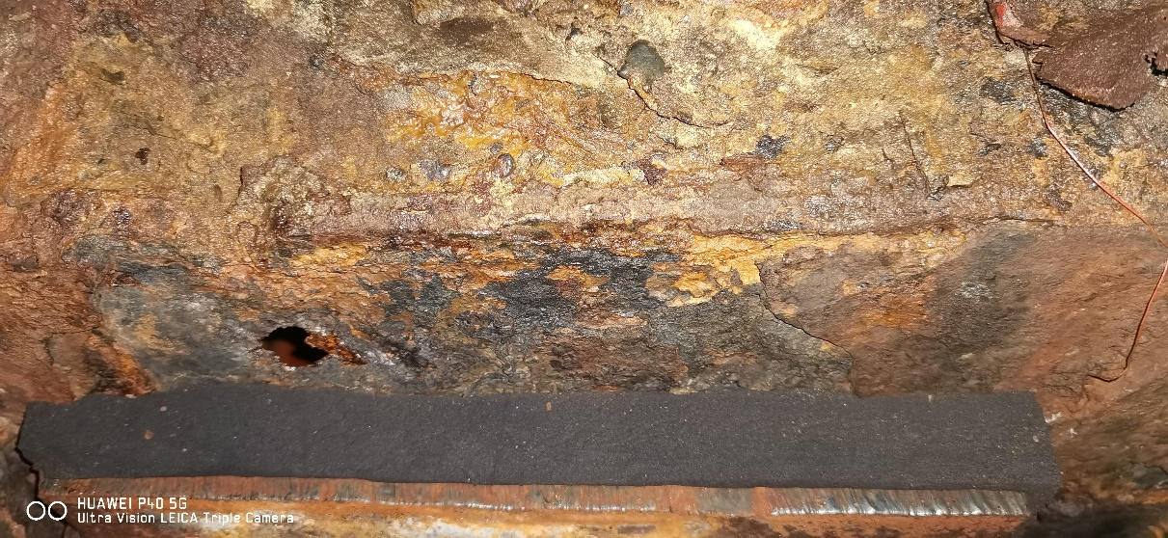
图26：左舷高位海底阀箱箱体锈蚀严重（拍摄日期：2021年11月18日）
“穗XXXX8”轮船舶登记资料显示该轮属内河船，常年航行香港至佛山等A级航区水域，海水对船体具有较大腐蚀性。现场调查发现该轮船体、护舷材、货舱、以及机舱内、外部管系多处锈蚀，左右海底阀箱腐蚀严重。
（三）强季风恶劣天气造成船舶航行中剧烈颠簸是左海底阀箱损坏的诱因。
经调查，事发当时深圳市气象局发布强季风蓝色预警，东北风，海上风力阵风8-9级，落潮。船舶在风浪中顶风顶流航行，航速2-3节。船舶在大风浪中航行颠簸，造成船体尾部吃水瞬时增加或减少，过渡腐蚀的海底阀箱结构强度无法承受瞬时增加的海水压力的冲击，造成了海底阀箱贯穿开裂。
（四）当事船员应急反应处置措施不当造成事故损失扩大。
1.值班船员未有效加强恶劣天气下安全值班，未在第一时间发现机舱左侧海底阀箱损坏进水，从机舱值班员发现机舱进水到主机失去动力仅15分钟左右时间，期间船上堵漏、抽水等行动迟缓，导致自救行动未能奏效。
2.在当事船长下达弃船命令之后，船员没有按照弃船应变部署要求，关闭水密门窗、堵塞关闭油柜透气孔，携带重要船舶文件证书撤离，而是在匆忙携带自身物品。据广州打捞局现场作业人员反映，沉船打捞出水时机舱门窗均未关闭。在对船员做问询笔录时轮机长的陈述也证实了这一点。而机舱水密门窗关闭可以延缓船舶下沉时间，为船舶的营救赢得宝贵时间。
（五）管理公司与“穗XXXX8”轮未能建立有效管理关系，没有履行船舶安全管理的责任。
船东对船舶管理极为松散，船舶维护保养制度、船员培训、安全检查制度、集装箱系固手册、恶劣天气禁限航措施等没有落实造成“穗XXXX8”轮管理的无序状态，是导致事故发生的管理因素。
调查发现“穗XXXX8”轮管理公司为广州市FH船务有限公司，但船公司仅为其办理船舶证书和年度检验等事宜。疫情期间广州富航船务有限公司没有上船开展检查和督察，仅仅要求船舶通过自查方式向公司报告有关情况。从现场调查情况来看，船舶护舷材、货舱、机舱、驾驶室等多处船舶锈蚀严重，公司没有履行安全管理的责任。
事发时天气强季风蓝色预警，公司及时转发广州海事局关于天气预警信息给船长，而没有要求船长采取相应的措施，缺乏必要的指导和监督。
（六）当事船舶未严格按照系固布置图的要求进行绑扎系固是造成损失进一步扩大的主要因素。
事发航次穗XXXX8轮货舱装载67个集装箱，其中重箱59个,空箱8个，所有集装箱积载四层，底层重箱与船体没有锁扣固定，第二层至第四层通过箱锁固定，一到四层集装箱使用绑带对角交叉的方式简单绑扎。

九、事故责任认定
“穗XXXX8”轮对该起事故发生负有全部责任，船长梁X进为直接责任人，轮机长李X仲为次要责任人，广州市FH船务有限公司负有安全管理责任。

十、安全管理建议
（一）广州市FH船务有限公司应履行公司安全管理体系和安全生产标准化赋予的职责，指导和监督船员开展船舶维修保养工作；加强船舶的动态管理，提高船员安全管理意识，定期组织船舶开展《船上应急计划》培训和演练。
（二）广州船级社应加强船舶检验过程管理，结合船舶中期检验和换证检验周期，对水线以下关键性设备设施、船体腐蚀等情况加强检验，加强小型集装箱船舶系固设备设施检验。

